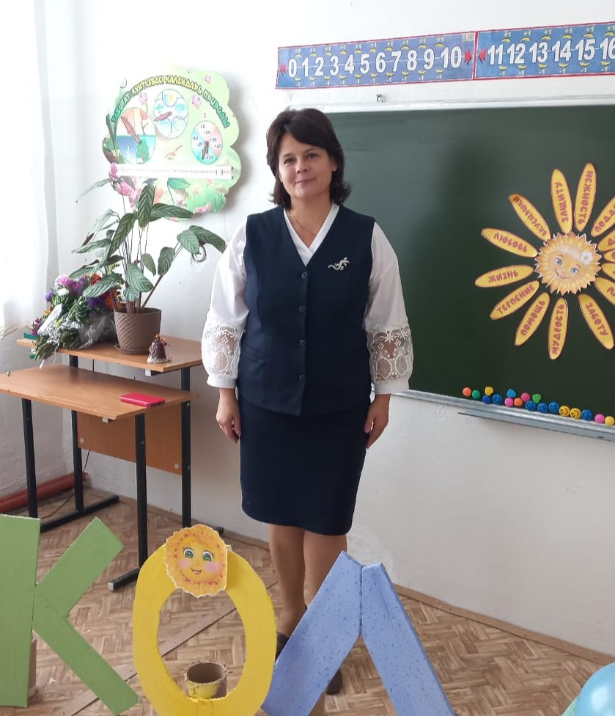

Грозная Ирина Анатольевна

Воспитатель предшкольного класса

КГУ «Троицкая общеобразовательная школа»

**Эссе «Воспитатель XXI века: архитектор будущего»**

**«Воспитатель XXI века: архитектор будущего!»**

Ребячий мир… Он прост и сложен.  
К познанью рвутся малыши!  
Так будь же с ними осторожен  
И упрекать их не спеши.  
Не лезь в те маленькие тайны,  
Что им положено хранить,  
Иначе ты порвешь случайно   
Доверия и дружбы нить.  
 С. Михалков

Современный мир – это хаос информации, виртуальных миров и стремительных

перемен. В этой динамичной среде роль воспитателя приобретает новое значение, становясь не просто проводником в мир знаний, а архитектором будущего.

Воспитатель 21 века - это не просто педагог, а скорее гид, помогающий юным путешественникам ориентироваться в сложном и многогранном мире. Он должен обладать не только глубокими знаниями и педагогическим талантом, но и гибкостью ума, способностью адаптироваться к изменениям и вести за собой в неизвестное.

Воспитатель-это профессия, это особая миссия, особый склад души и ума, это – ответственность , самоотдача, терпение, приумноженное знаниями, мастерством, творчески потенциалом.  
 Воспитатель по природе своей профессии- Созидатель. Созидатель с большой буквы, ибо творит он Человека. Каким будет этот человек, что после себя оставить – таков и итог профессионального пути педагога. Уметь чувствовать ребенка, уважать мнение маленького человека, строить работу таким образом, чтобы дети не чувствовали над собой жесткого контроля и в тоже время ощущали поддержку, -суть этической культуры воспитателя.  
 Мне импонирует основная идея педагогики сотрудничества- идея гуманного отношения к воспитаннику на основе сохранения его индивидуальной особенности. Понимаю, что воспитатель – это мое призвание. И я счастлива, когда удается пробудить в детях лучшие чувства, когда после неудач ребенок обретает веру в себя. В центре моей педагогической деятельности находится ребенок, который является не объектом, а субъектом обучения и воспитания. Таким образом, воспитатель и воспитанник – равноправные участники непрерывного педагогического процесса.

Когда я вижу их искрящиеся глаза, слышу их слова. С трепетом наблюдаю, как они радостно бегут ко мне при каждой нашей встрече, то понимаю: ради этой детской радости живу, читаю тонны книг, осваиваю новые технологии, пробую, фантазирую. Я стала для детей другом, помощником, помогаю избежать разочарования, неуверенности, вселяю веру в свои силы каждому ребенку. Из этого и складывается сотрудничество.

Поэтому моя задача создать условия для самообразования ребенка. Воспитатель 21века, по моему мнению, - это социально зрелая, творческая личность, компетентный специалист, профессионально владеющий всем арсеналом педагогических средств, стремящийся к постоянному самосовершенствованию, воспитывающий жизнелюбивых, честных, культурных, активных и добрых детей, иными словами воспитатель – архитектор детских душ, конструктор растущей личности, инженер формирующегося Человека с большой буквы.  
 Ключевые качества воспитателя 21 века по моему мнению:

Индивидуальный подход, креативность и инновации, цифровая грамотность,

критическое мышление, командная работа, эмоциональный интеллект.

В своей работе с дошколятами главным достижением считаю призвание. А именно, уметь и хотеть каждый день проживать с каждым ребёнком детство, видеть его глазами мир, познавать вместе с ним и удивляться. Быть незаметным, когда ребёнок занят своим делом, и незаменимым, когда ему нужна поддержка и помощь, принимая его таким, какой он есть. Беречь его и стараться сделать всё, чтобы детство его было радостным содержательным, потому что от того, как проведёт дошкольник детство, зависит дальнейшая его взрослая жизнь.

Современный мир требует живости, вовлеченности и увлеченности. Уже в наше время, а тем более и в будущем, главной задачей воспитателя становится развитие таких качеств как критическое мышление, коммуникабельность и креативность. Развитое мышление помогает адаптироваться к условиям окружающего мира, креативность позволяет создавать мир вокруг себя, а коммуникабельность - договариваться, отстаивая свою точку зрения с аргументами, устанавливать контакт для сотрудничества и дружбы.

Я вижу как растет, развивается маленький ребенок, подобно архитектурному строению, складывающемуся из маленьких кирпичиков и день за днем преобразующееся в красивое, архитектурное сооружение города, страны, так и маленький человек преобразуется в самостоятельную, инициативную, ответственную, с высокими моральными качествами личность, способную стать гордостью города, страны. В этом я испытываю счастье, радость, удовлетворение.  
 Хочу пожелать, удачи Вам, сельские и городские, уважаемые воспитатели, удачи, Вам дебютанты и ассы!